25.03.2020

Требования техники безопасности при эксплуатации автомобилей
Перед пуском двигателя необходимо убедиться, что автомобиль заторможен стояночным тормозом, а рычаг переключения передач поставлен в нейтральное положение.
Пуск двигателя автомобиля производится при помощи стартера. Использовать пусковую рукоятку разрешается только в исключительных случаях.

При пуске двигателя автомобиля пусковой рукояткой необходимо соблюдать следующие требования:
- пусковую рукоятку поворачивать сверху вниз
- не брать рукоятку в обхват
- при регулировке угла опережения зажигания устанавливать позднее сжигание
- не применять никаких рычагов и усилителей, действующих на пусковую рукоятку или храповик коленчатого вала
Не допускается осуществлять пуск двигателя путем буксировки автомобиля.
Управлять транспортными средствами на территории организации разрешается только водителям или лицам, назначенным приказом по организации, имеющим удостоверения на право управления соответствующим видом транспортного средства, выданные в установленном законодательством порядке.
Скорость движения транспортных средств по территории устанавливается приказом по организации с учетом местных условий и обеспечения безопасности движения, а в помещениях — не более 5 км/ч.
Во время движения автомобиля по территории организации (при обкатке, опробовании, перестановке и тому подобное) не допускается нахождение на нем лиц, не имеющих к этому прямого отношения.
Водитель может выезжать на линию только после прохождения предрейсового медицинского осмотра и соответствующей отметки об этом в путевом листе.
При следовании колонной на остановке для отдыха вне населенных пунктов лицо, ответственное за соблюдение правил охраны груда, должно организовать дежурство для наблюдения за соблюдением правил охраны труда и противопожарной безопасности.
Не допускается во время стоянки водителям, грузчикам и другим лицам отдыхать или спать в кабине, салоне или закрытом кузове при работающем двигателе.
Перед посадкой пассажиров на грузовой автомобиль, предназначенный для перевозки людей, водитель обязан проинструктировать пассажиров о порядке посадки и высадки, предупредить их о том, что стоять в кузове движущегося автомобиля не допускается.
Перевозка детей в кузове грузового автомобиля не допускается.
Проезд в кузовах грузовых автомобилей, не оборудованных для перевозки пассажиров, разрешается только лицам, сопровождающим или получающим грузы, при условии, что они обеспечены местом для сидения, расположенном ниже уровня бортов.
Не допускается:
- перевозка людей на безбортовых платформах, на грузе, размещенном на уровне или выше борта кузова, на длинномерном грузе и рядом с ним, на цистернах, прицепах и полуприцепах всех типов, в кузове автомобиля-самосвала, в кузове специализированных грузовых автомобилей (рефрижераторов и других)
- перевозка в кабине, кузове, салоне большего количества людей, чем это указано в паспорте завода-изготовителя
- движение автомобиля при нахождении людей на подножках, крыльях, бамперах, а также на бортах
- выпрыгивать из кабины или кузова автомобиля
Лица, находящиеся в автомобиле, обязаны выполнять указания водителя по соблюдению требований безопасности.
При остановке автомобиля водитель, покидая кабину, должен обезопасить автомобиль от самопроизвольного движения, выключить зажигание или прекратить подачу топлива, установить рычаг переключения передач в нейтральное положение, затормозить стояночным тормозом.
Если автомобиль стоит даже на незначительном уклоне, необходимо дополнительно поставить под колеса специальные упоры (башмаки).
Выходя из кабины автомобиля на проезжую часть дороги, водитель должен предварительно убедиться в отсутствии движения как в попутном, так и во встречном направлении.
При работе на автопоездах сцепку автопоезда, состоящего из автомобиля и прицепов, должны производить три человека — водитель, рабочий-сцепщик и лицо, координирующее их работу. При этом водитель подает автомобиль назад самым малым ходом, строго выполняя команды координирующего лица.
В исключительных случаях (дальние рейсы, перевозка сельскохозяйственных продуктов с полей и тому подобное) сцепку разрешается производить одному водителю. В этом случае он должен:
- затормозить прицеп стояночным тормозом
- проверить состояние буксирного устройства
- установить противооткатные упоры под колеса прицепа
- произвести сцепку, включая соединение гидравлических, пневматических и электрических систем автомобиля и прицепов, а также крепление страховочных тросов (цепей) на прицепах, не имеющих автоматических устройств
Перед началом движения задним ходом нужно зафиксировать поворотный круг прицепа стопорным устройством.
Сцепка и расцепка производится только на ровной горизонтальной площадке с твердым покрытием. Продольные ocи автомобиля-тягача и полуприцепа при этом должны располагаться по одной прямой.
Борта полуприцепа должны быть при сцепке закрыты. Перед сцепкой необходимо убедиться в том, что седельно-сцепное устройство шкворень и их крепление исправны, полуприцеп заторможен стояночным тормозом и передняя часть полуприцепа по высоте располагается так, что при сцепке передняя кромка опорного листа попадает на салазки или на седло. При необходимости следует поднять или опустить переднюю часть полуприцепа.
Соединительные шланги и электрические провода должны быть подвешены при помощи стяжной пружины на крючок переднего борта полуприцепа, чтобы они не мешали сцепке.
Не допускается подавать транспортное средство на погрузочно-разгрузочную эстакаду, если на ней нет ограждения и колесоотбойного бруса, а также перемещение по ней автомобиля-самосвала с поднятым кузовом.
Места разгрузки автомобилей-самосвалов у откосов, оврагов и тому подобное должны оборудоваться специальными колесоотбойными брусами.
Если колесоотбойный брус не устанавливается, то минимальное расстояние, на какое может подъехать автомобиль для разгрузки к откосу, определяется из конкретных условий и призмы обрушения грунта, что оговаривается в проекте производства работ и доводится до сведения водителей.
При ремонте транспортного средства на линии водитель обязан соблюдать требования безопасности, установленные для ремонта и технического обслуживания транспортного средства. При отсутствии у водителя необходимых приспособлений и инструментов ремонт не допускается.
Не допускать к ремонту на линии посторонних лиц (грузчиков, сопровождающих, пассажиров и так далее).
При вынужденной остановке на обочине или у края проезжей части дороги для проведения ремонта водитель обязан выставить позади транспортного средства знак аварийной остановки или мигающий красный фонарь на расстоянии не менее 15 м от транспортного средства в населенных пунктах и 40 м — вне населенных пунктов.
Перед подъемом передней или задней части транспортного средства домкратом необходимо остановить двигатель, затормозить автомобиль стояночным тормозом, установить под неподнимаемые колеса противооткатные упоры враспор не менее двух, удалить людей из салона (кузова), кабины, закрыть двери.
При вывешивании транспортного средства на грунтовой поверхности необходимо выровнять место установки домкрата, положить под домкрат подкладку, на которую установить домкрат.
Не допускается устанавливать домкрат на случайные предметы.
Не допускается выполнять какие-либо работы, находясь под транспортным средством, вывешенным только на домкрате, без установки специальной подставки (козелка).
Не допускается использовать для установки под вывешенное транспортное средство случайные предметы (камни, кирпичи и тому подобное).
Перед пуском двигателя автомобиля, подключенного к системе подогрева, необходимо отключить и отсоединить элементы подогрева.
Водитель перед постановкой автомобиля на место стоянки с подогревом должен убедиться в отсутствии утечки топлива.
Не допускается ставить автомобиль на место стоянки с подогревом до устранения утечки топлива.
Перед подачей автомобиля назад водитель должен убедиться, что его никто не объезжает и поблизости нет людей или каких-либо препятствий.
Перед началом движения задним ходом в условиях недостаточного обзора сзади (из-за груза в кузове, при выезде из ворот и тому подобное) водитель должен требовать, а наниматель (грузоотправитель, грузополучатель) обязан выделить работника для организации движения автомобиля. Не допускается производить движение задним ходом и маневрирования автомобиля при открытой двери кабины (кузова).
Работа автомобилей на строительных площадках, территории промышленных предприятий и тому подобном допускается только с разрешения ответственных лиц указанных объектов.
Не допускается выполнение каких-либо работ по обслуживанию и ремонту подвижного состава на расстоянии ближе 5 м от зоны действия погрузочно-разгрузочных механизмов.
При движении на поворотах водитель автомобиля-цистерны, емкость которой залита менее чем на 3/4, обязан снизить скорость до минимальной для обеспечения безопасности дорожного движения.
При остановке и стоянке на неосвещенных участках дороги в темное время суток или в других условиях недостаточной видимости на транспортном средстве должны быть включены габаритные или стояночные огни.
Буксировка неисправных транспортных средств должна осуществляться в соответствии с ПДД.
Пробку радиатора на горячем двигателе необходимо открывать в рукавице или накрыв ее тряпкой или ветошью. Пробку следует открывать осторожно, не допуская интенсивного выхода пара в сторону открывающего.
Заправку автомобилей следует производить в соответствии с правилами техники безопасности, установленными для заправочных пунктов, которые должны быть вывешены на видном месте.

На заправочном пункте не допускается:
- курить и пользоваться открытым огнем
- проводить ремонтные и регулировочные работы
- заправлять автомобиль топливом при работающем двигателе
- переливать топливо
- нахождение пассажиров в кабине, салоне или кузове

Требования безопасности при выполнении работ по техническому обслуживанию и ремонту машин:
- машина должна быть заторможена стояночным (горным) тормозом, в коробке передач включена низшая передача, зажигание (подача топлива дизелей) должно быть выключено, под колеса (гусеничные ленты) установлено не менее двух упоров (башмаков);
- на рулевом колесе или рычагах управления вывешивается табличка с надписью «Двигатель не пускать – работают люди»;
- если снятие агрегатов (сборочных единиц) или деталей связано с большим физическим напряжением или создает неудобство в работе, необходимо применять специальные приспособления (съемники), обеспечивающие безопасность и легкость выполнения работ;
- агрегаты и узлы массой более 20 кг перемещать с помощью грузоподъемных механизмов;
- запрещается поднимать (вывешивать) машину за буксирные крюки и работать под вывешенной машиной, установленной на одних домкратах;
- техническое обслуживание машин проводить только при неработающем двигателе, за исключением случаев, когда работа двигателя необходима для проведения диагностических и регулировочных работ;
- пуск двигателя и трогание машины с места разрешается при условии полной безопасности людей, находящихся вблизи нее. До пуска двигателя или начала движения подается продолжительный звуковой сигнал;
- при обслуживании машины снизу вне смотровой канавы, эстакады или подъемника специалисты обязаны пользоваться лежаками. Работать без лежаков (подстилок) на полу (земле) запрещается;
- оборудование, инструмент и приспособления должны быть исправными и соответствовать требованиям ГОСТ;
- необходимо соблюдать правила пользования монтажным инструментом, не применять сильно изношенные или не соответствующего размера ключи, инструмент с неисправной или неправильно заправленной рабочей частью, сломанными или плохо насаженными ручками;
- при обслуживании машин на подъемнике на механизм управления подъемником должна быть вывешена табличка с надписью «Не трогать – работают люди»;
- при обслуживании машин на подъемнике плунжер подъемника в рабочем (поднятом) положении должен быть надежно зафиксирован упором (штангой), гарантирующей невозможность самопроизвольного опускания;
- при техническом обслуживании агрегатов (сборочных единиц) машины, расположенных высоко над уровнем пола, применяются устойчивые подставки или лестницы-стремянки. Ширина (глубина) ступеней лестниц должна быть не менее 0,15 м, расстояние между ступенями – не более 0,3 м. Ступени лестниц не должны быть скользкими.
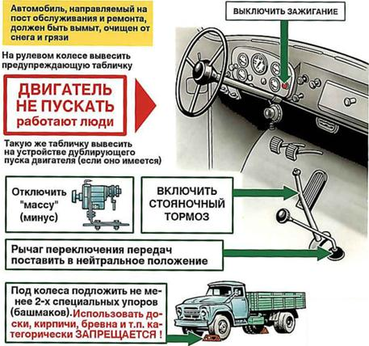
Рис. 1. Требования безопасности при выполнении работ по техническому обслуживанию и ремонту машин
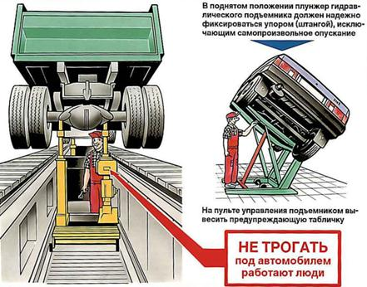
Рис. 2. Требования безопасности при выполнении работ под машиной
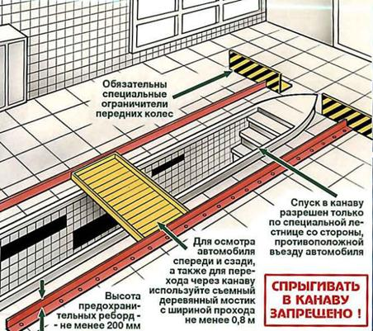
Рис. 3. Требования безопасности при выполнении работ в смотровой
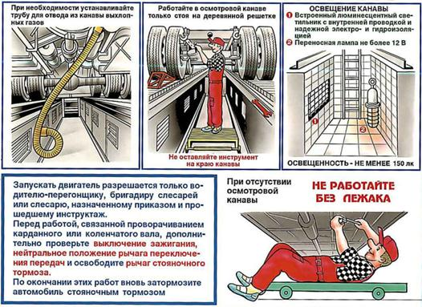
Рис.4. Требования безопасности при выполнении работ в смотровой яме
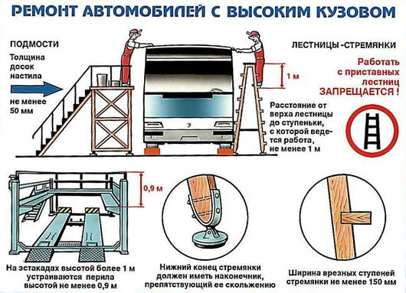
Рис. 5. Требования безопасности при ремонте машин с высоким кузовом
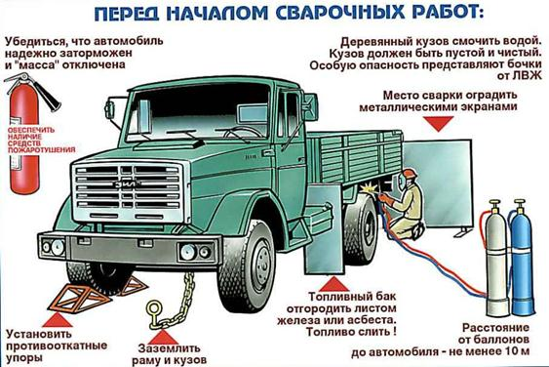
Рис. 6. Требования безопасности при выполнении сварочных работ 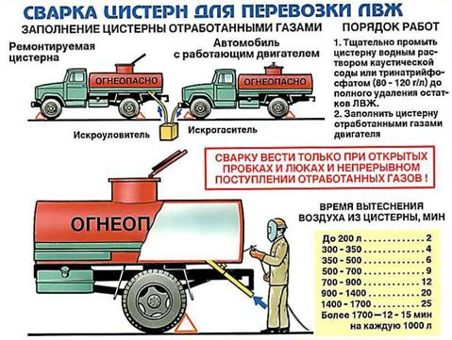
Рис. 7. Требования безопасности при выполнении работ по сварке цистерн
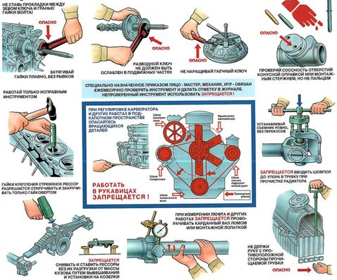

Охрана окружающей среды от загрязнения нефтепродуктами.
При эксплуатации автомобилей в почву и водоемы могут попасть нефтепродукты: дизельное топливо, масло, бензин. Попадая в водоемы, они не только покрывают поверхность пленкой, но и распространяются по всей толще воды и осаждаются вместе с илом на дно. Наличие в 1 л воды 0,1 мг нефтепродуктов придает рыбе неустранимый при кулинарной обработке привкус нефти и специфический запах. При больших количествах нефтепродуктов в воде рыба в водоемах погибает. Присутствие нефтепродуктов в почв е губительно действует и на растения. Чтобы предупредить загрязнение окружающей среды нефтепродуктами, необходимо соблюдать следующие меры предосторожности. Нельзя мыть детали маши н топливом. Сливать отстой топлива из топливных баков и фильтров следует только в приготовленную тару. При прокачке топлива во время удаления воздуха из системы питания дизеля нужно его сливать в какую - либо емкость. На нефтескладах, пунктах ТО и в ремонтных мастерских нужно собирать отработанные нефтепродукты в резервуары или бочки в специально отведенных местах с соответствующими указателями. Нельзя допускать работу двигателя с повышенным дымлением и содержанием СО и СН выше допустимой нормы.
Контрольные вопросы
1. Перечислит е меры предосторожности при эксплуатации автомобиля.
2. Какие меры предосторожности должен соблюдать водитель, чтобы не загрязнять окружающую среду?
Задание на дом
1.ознакомиться с теоретическим материалом
2.Ответить на контрольные вопросы(письменно)
Выполненное задание присылать на адрес электронной почты saschabgsha1981@yandex.ru с пометкой в теме письма:
ТБ ФИО гр.31

